Для создания направления на лабораторную диагностику в рамках амбулаторно-поликлинического посещения необходимо перейти в раздел Назначения.
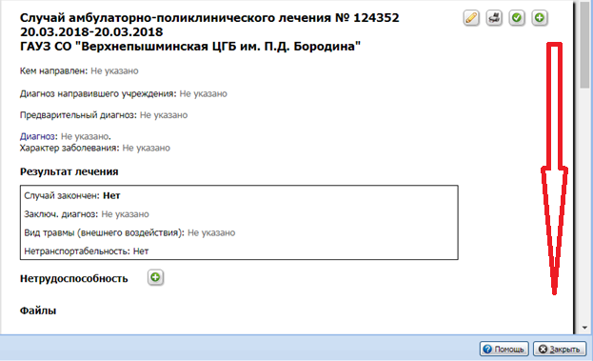
В разделе Назначения напротив лабораторной диагностики необходимо нажать на кнопку Добавить.
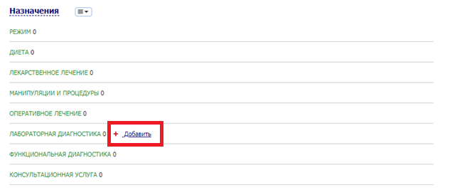
Откроется форма Добавление назначения, в которой в поле Служба необходимо выбрать службу, которая оказывает нужную услугу.
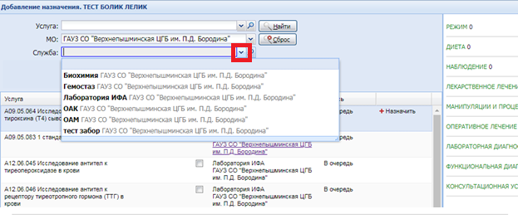
После этого напротив нужной нам услуги необходимо нажать кнопку Назначить

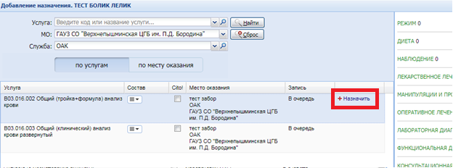
Откроется форма Выбор цели исследования, в которой выбираем цель исследования, после чего нажимаем кнопку Выбрать
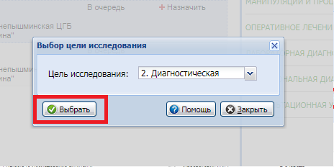
После выполнения этих действий программа предложит вывести направление на печать.
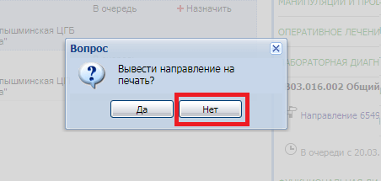
После добавления всех необходимых услуг закрываем данное окно с помощью кнопки Закрыть.
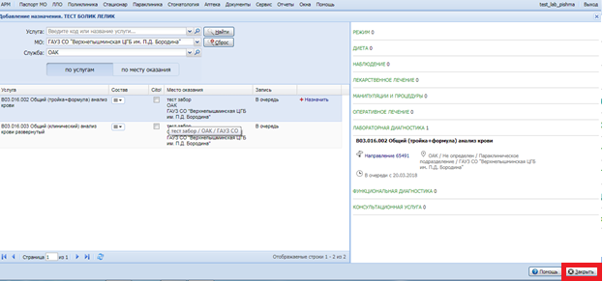
ВНИМАНИЕ!!!!
При создании направления на несколько услуг необходимо выбирать пункт Не включать в существующее направление и нажать на кнопку сохранить
